**Software de Inventario del CAD (centro académico deportivo) para el Manejo de Implementos Deportivos**



Universidad de Cundinamarca

2019

**Software de Inventario del CAD (centro académico deportivo) para el Manejo de Implementos Deportivos**

Software de Proyecto Integrador

Universidad de Cundinamarca

19/11/2019

**Software de Inventario del CAD (centro académico deportivo) para el Manejo de Implementos Deportivos**

Francisco Javier Romero Hernandez

David Leonardo Porras Serrano

Yadir Ferney Gonzalez Rey

Universidad De Cundinamarca

Fusagasugá - Cundinamarca

19/11/2019

# **Tabla de Contenido**

1. Introduccion…………………………………………….................................................................................5

2. Objetivo…………………………………………………………………………………………………………………………………6

2.1 Objetivo General……………………………………………………………………………………………………………...6

2.2 Objetivos Específicos………………………………………………………………………………………………………..6

3. Planteamiento del Problema………………………………………………………………………………………………….7

3.1 Formulación del Problema………………………………………………………………………………………………..7

4. Marco teórico……..………………………………………………………………………………………………………………….8

4.1 Sistema de información……………….…………………………………………………………………………………….8

4.2 Inventario…………………………………….…………………………………………………………………………………….8

4.3 Metodología……………………………………….………….…………………………………………………………………..9

5. Metodología aplicada….…….……………………………………………………………………………………………………10

5.1 visualizar el flujo de trabajo.………….…………..……………………………………………………………………..10

5.2 trabajo en curso………….……….……………………………………………………………………………………………10

5.3 tiempo en completarse una tarea…………………………………………………………………………………….10

6. Diseño y desarrollo del sistema de inventario………………….…………………………………………………….11

6.1 Exploración……………………………………………………………………………………………………………………….11

6.2 Requerimientos funcionales…………………..…………………………………………………………………………11

6.3 Requerimientos no funcionales..…………….……………………………………………………………………..…11

7. Fuentes…………………………………………………………………………………………………………………………………..12

# **Introducción**

# El CAD (Centro Académico Deportivo) de la Universidad de Cundinamarca sede Fusagasugá es un lugar el cual nos brinda un servicio de préstamo de artículos deportivos para la realización de actividades físicas, para los estudiantes, docentes y administrativos, se pretende realizar un software con el que se manejara y se tendrá un control de los artículos que se están prestando, habrá un registro de usuarios que se hará apenas ingrese el estudiante a realizar su pedido de algún utensilio, cada artículo deportivo esta registrado en el sistema con sus características y en qué estado de uso se encuentra para así mismo en la devolución de este tener conocimiento del cuidado que se tuvo.

# Este software manejara una interfaz muy agradable y llamativa para las personas, al momento de hacer un préstamo este quedara registrado en el sistema y se enviara una notificación al correo de la persona que lo adquirió para recordarle cuando lo debe entregar, además de esto si la persona no se ha acercado a realizar la devolución, se enviara otro mensaje al correo electrónico para que su entrega se haga inmediatamente y así no cobrar la multa, luego de que el articulo sea entregado , se registrara nuevamente.

# **Objetivo**

## **Objetivo General**

Desarrollar un software para manejar el inventario de artículos deportivos en el CAD (centro académico deportivo) y registro de estudiantes y usuarios que retiran algún material.

## **2.2 Objetivos Específicos**

1. Analizar los problemas que tiene la plataforma que están usando o manejando ahora y cambiar esos problemas por soluciones.
2. Implementar una base de datos donde queden registrados todos los estudiantes o usuarios que sacan préstamos y sea muy fácil su búsqueda al momento de necesitar algún dato o realizar algún proceso.
3. Complementar la plataforma para que No tenga un tiempo limite el software para que no se esté cerrando sin darle la orden de hacerlo.

# **Planteamiento del Problema**

En el CAD (centro académico deportivo) de la universidad de Cundinamarca el software que se está implementando no está cumpliendo con todas las necesidades requeridas ya que solo cubre una parte del préstamo de implementos deportivos, dejando a un lado varios factores externos de gran ayuda para el buen manejo de estos artículos, la cual es manejada por medio de una plataforma que muchas veces se cierra dejando el proceso incompleto y para esto se manejara de una mejor forma con la creación de un software muy completo, que tendrá también una base de datos para manejar la información de las personas que solicitan dichos artículos.

## **3.1 Formulación del Problema**

¿Cuáles son los principales factores para desarrollar un software que cumpla las funciones de organización y ejecución en el proceso préstamo y devolución del CAD de la universidad de Cundinamarca?

# **Marco Teórico**

En la actualidad los sistemas informáticos se han convertido en un boom en cuanto al crecimiento de las organizaciones hablándolo desde un contexto mundial, “La tecnología de información es una herramienta de la ciencia de la informática capaz de realizar tareas como almacenar, procesar y trasformar datos de las actividades operativas de una empresa, mediante el uso de equipo de cómputo” es importante la implementación de un programa tecnológico sabiendo que las empresas necesitan estar a la vanguardia en cuanto a avances tecnológicos debido a sus necesidad y a la competencia , cada empresa busca sobresalir dependiendo su sector económico y así mismo prestar un buen servicio que supla las necesidades de los usuarios.

Principalmente las empresas buscan optimizar tiempo, recursos y maximizar utilidades implementando la eficiencia y la eficacia ya que el resultado que se quiere obtener es realizar una actividad en el menor tiempo posible y con unos determinados recursos con el fin de lograr ser una empresa sostenible.

Finalmente se pudo observar mediante la investigación que la implementación de recursos tecnológicos en una empresa le apuesta a tener un posicionamiento en su sector económico y caracterizarse por ser una de las empresas líderes en su nicho y segmentación de mercado.

## **4.1 Sistema de Información**

Un sistema de información es un conjunto de datos que interactúan entre sí con un fin común. En informática, los sistemas de información ayudan a administrar, recolectar, recuperar, procesar, almacenar y distribuir información relevante para los procesos fundamentales y las particularidades de cada organización.

* Almacena la información de los usuarios de una forma segura
* Realiza el procesamiento al momento de registrar un préstamo
* Facilita la búsqueda del usuario que gestiono el articulo

## **4.2 Inventario**

Es una relación detallada, ordenada y valorada de los elementos deportivos que encontramos o que nos brinda el CAD, para la realización de actividades en un momento determinado.

## **4.3 Metodología Kanban**

Kanban es un sistema que controla el flujo de recursos en procesos de producción a través de tarjetas, las cuales son utilizadas para indicar abastecimiento de material o producción de piezas, está basada en la demanda y consumo del cliente, y no en la planeación de la demanda. Puede entenderse también, como un sistema de producción que determina el flujo de materiales a través de señales que indican cuando debe producirse un bien o producto y cuando debe reabastecerse de materias primas entre dos centros de trabajo que son consecutivos.

Las tarjetas Kanban pueden ser tarjetas comunes, canastas plásticas, recipientes, placas metálicas, tarimas o bien señales de computo. En algunas empresas utilizan bolas plásticas, señales luminosas etc. Las tarjetas Kanban definen el tamaño del lote y de cuando se debe producir de acuerdo a la demanda real y no al estimado de ventas.

Son dos las funciones principales de KANBAN:

* Control de la producción
* Mejora de las procesos

Por control de la producción se entiende la integración de los diferentes procesos y el desarrollo de un sistema JIT en la cual los materiales llegaran en el tiempo y cantidad requerida en las diferentes etapas de la fábrica y si es posible incluyendo a los proveedores.

Por la función de mejora de los procesos se entiende la facilitación de mejora en las diferentes actividades de la empresa mediante el uso de KANBAN, esto se hace mediante técnicas ingenieriles (eliminación de desperdicio, organización del área de trabajo, reducción de set-up, utilización de maquinaria vs. utilización en base a demanda, manejo de multiprocesos, poka-yoke, mecanismos a prueba de error, mantenimiento preventivo, mantenimiento productivo total, etc.), reducción de los niveles de inventario.

# **Metodología Aplicada**

Metodología kanban (tarjetas visuales)

## **5.1 Visualizar el flujo de trabajo**

1) El usuario le hace una solicitud de préstamo al administrador del software

2) registrar nuevos artículos deportivos que llegan al CAD

## **5.2 Trabajo en curso**

1) El administrador hace una verificación de los datos al estudiante

* El administrador entra al software y busca el elemento que quiere el estudiante y lo deja registrado a nombre del estudiante.
* El software enviara las notificaciones de cuándo debe ser regresado el articulo al usuario a su correo y confirmar que quedo registrado a nombre de quien lo hizo el préstamo.

2) verificación del tipo de artículo que es recibido

* Verificar la cantidad de unidades que llegan de cada disciplina deportiva

## **5.3 Tiempo en completarce un tarea**

1) Verificar que se hizo la devolución el día correspondiente a la fecha acordada y en el estado en el que se entregó el artículo al usuario.

* El software registre su devolución y almacene el artículo para un nuevo préstamo y así dar por terminado el proceso.

2) ingresar los artículos recibidos siguiendo su clasificación

# **Diseño y Desarrollo del Sistema de Inventario**

## **6.1 Exploración**

Para la realización de este contenido se indago por medio de una reunión que tuvimos con los encargados del manejo y funcionamiento de los artículos del CAD el cual nos brindó una completa información y así mismo saber las necesidades del cliente para después observar los requerimientos que se deben implantar.

## **6.2 Requerimientos Funcionales**

PAQUETE 1: usuario:

REQ1:

El software incorporara información del estudiante que hace la solicitud de préstamo del material.

PAQUETE 2: administrador

REQ1:

El Software permitirá registrar la entrada y salida de los recursos en la oficina de manejo de material didáctico con su Despectivo Código de elemento, fecha de ingreso, cantidad ingresada de dicho elemento

.

REQ2:

El software notificara cuando la fecha de préstamo de un elemento caduque y este no haya sido correspondientemente devuelto.

REQ5:

El software clasificara los elementos según su código o el tipo de elemento.

PAQUETE 3: inventario

REQ1: registrar elementos

REQ2: editar elementos

REQ3: Actualizara la información del inventario a la hora que un Elemento ingrese y/o sea retirado.

REQ4:

Debe permitir ver los Elementos del inventario.

REQ5:

El software clasificara los elementos según su código o el tipo de elemento.

## **6.3 Requerimientos no Funcionales**

Requerimientos No Funcionales

REQN1:

Sera programado en “Java”

REQN2:

Debe funcionar conectado a una DB del CAD de la universidad

REQN4

Debe soportar BD SQL Server.

REQ5

Ofrecer interfaz gráfica fácil, intuitiva, con menús sensibles al contexto, navegación sencilla.

REQ6

El sistema debe tener interfaces gráficas y de operación en idioma español.

HISTORIAS DE USUSARIO:

|  |  |  |  |  |
| --- | --- | --- | --- | --- |
| **Historia de Usuario** | | | | |
| **Numero:**  1 | | **Usuario:** administrador | | |
| **Nombre historia:** Registro Elementos | | | | |
| **Prioridad en negocio:**  Alta | **Riesgo:**  Alto | | **Dificultad:**  1 | **Iteración:**  1 | |
| **Descripción:**  El administrador resgistrara los elementos que estan alamacenados y son parte del centro academic deportivo | | | | | |
| **Observación:** Para realizar el registro previamente debe estar en el rol , en este caso el de administrador | | | | | |

|  |  |  |  |  |
| --- | --- | --- | --- | --- |
| **Historia de Usuario** | | | | |
| **Numero:**  2 | | **Usuario:** administrador | | |
| **Nombre historia:** Gestion de elementos | | | | |
| **Prioridad en negocio:**  Alta | **Riesgo:**  Alto | | **Dificultad:**  1 | **Iteración:**  2 | |
| **Descripción:**  El administrador podra buscar el elemento solicitado por un usuario externo, se verificara si esta disponible el elemento solicitado, para proceder a su entrega si hay disponibilidad. | | | | | |
| **Observación:** Para realizar el registro previamente debe estar en el rol , en este caso el de administrador | | | | | |

|  |  |  |  |  |
| --- | --- | --- | --- | --- |
| **Historia de Usuario** | | | | |
| **Numero:**  3 | | **Usuario:** administrador | | |
| **Nombre historia:** Entrega de elementos | | | | |
| **Prioridad en negocio:**  Alta | **Riesgo:**  Alto | | **Dificultad:**  1 | **Iteración:**  3 | |
| **Descripción:**  El administrador viendo la disponibilidad del elemento buscado, procedera a hacer el registro de el nombre, apellido y codigo del usuario externo para finalizar con su entrega | | | | | |
| **Observación:** Para realizar el registro previamente debe estar en el rol , en este caso el de administrador | | | | | |

|  |  |  |  |  |
| --- | --- | --- | --- | --- |
| **Historia de Usuario** | | | | |
| **Numero:**  4 | | **Usuario:** administrador | | |
| **Nombre historia:** Devolución de elementos | | | | |
| **Prioridad en negocio:**  Alta | **Riesgo:**  Alto | | **Dificultad:**  1 | **Iteración:**  4 | |
| **Descripción:**  El administrador verifica el estado del elemento, revisara en el software si se entregó en el tiempo estimado y si todo esto se cumple, se agregara nuevamente al inventario, de lo contrario se generara la respective multa | | | | | |
| **Observación:** Para realizar el registro previamente debe estar en el rol , en este caso el de administrador | | | | | |

**SPRINT N1**

|  |  |  |  |  |  |
| --- | --- | --- | --- | --- | --- |
| ID | TAREA | TIPO | ESTADO | PRIORIDAD | Horas del sprint |
| 1 | Definición del problema. | Análisis | Terminado | Alta | 3H |
| 2 | Alcance del proyecto | Análisis | Terminado | Alta | 2H |
| 3 | Levantamiento de requerimientos del sistema de gestión CAD (entrevista) | Análisis | Terminado | alta | 4H |
| 4 | Realizar la visión del proyecto | Análisis | Terminado | Alta | 1H |
| 5 | Identificar roles dentro del sistema | Análisis | Terminado | Alta | 1H |
| 6 | Realizar historias de usuario | Análisis | Terminado | Alta | 3H |
| 7 | Realizar el Product Backlog del proyecto | Análisis | Terminado | alta | 4H |
|  |  |  |  |  |  |
| FINALIZACIÓN DEL SPRINT |  |

**SPRINT #2**

|  |  |  |  |  |  |
| --- | --- | --- | --- | --- | --- |
| ID | TAREA | TIPO | ESTADO | PRIORIDAD | Horas del sprint |
| 1 | Realizar diseño del modelo de la interfaz | Diseño | Terminado | Alta | 4H |
| 2 | Realizar diagramas uml: diagramas de casos de uso y diagrama de actividades | Diseño | Terminado | Alta | 4H |
| 3 | Realizar diagrama entidad relación | Diseño | En proceso | Alta | 3H |
| 4 | Realizar modelo relacional | Diseño | En proceso | Alta | 2H |
| 5 | Realizar base de datos | Diseño | En proceso | Alta | 4H |
| 6 | Realizar las interfaces en el motor o software web | Diseño | En proceso | Alta | 24H |

|  |  |
| --- | --- |
| FINALIZACIÓN DEL SPRINT |  |

**SPRINT #3**

|  |  |  |  |  |  |  |  |
| --- | --- | --- | --- | --- | --- | --- | --- |
| ID | TAREA | | TIPO | | ESTADO | PRIORIDAD | Horas del sprint |
| 1 | Modulo: Login de usuarios | | Diseño de  Software | | En proceso | Alta | 0H |
| 2 | Modulo:  Registro Elementos | | Diseño de software | | En proceso | Alta | 0H |
| 3 | Modulo:  Gestión de elementos | | Diseño de software | | En proceso | Alta | 0H |
| 4 | Modulo:  Entrega de elementos | | Diseño de  Software | | En proceso | Alta | 2H |
| 5 | Modulo:  Devolución de elementos | | Diseño de software | | En proceso | Alta | 0H |
| FINALIZACIÓN DEL SPRINT | |  | |

METODOLOGIA KAMBAN APLICADA:

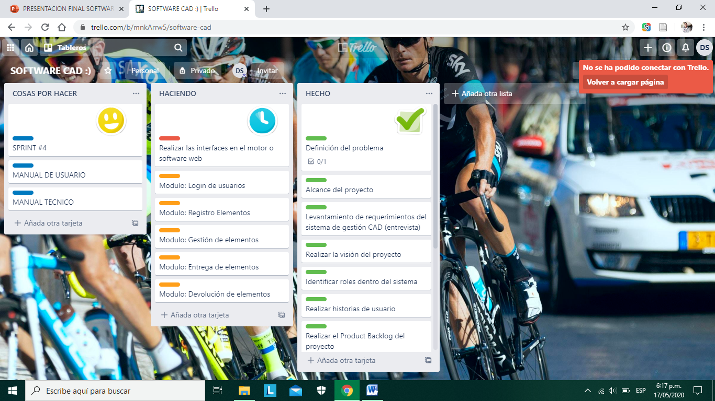

CONCLUSIONES:

Podemos concluir que gracias a las metodologías y las formas de desarrollo de software con sus respectivos lenguajes se puede ayudar a la sociedad de una manera más estratégica ya que por ejemplo los software de control y gestión de elementos son muy apetecidos en estos tiempos.

# **Fuentes**

<https://www.significados.com/sistema-de-informacion/>

<https://es.wikipedia.org/wiki/Inventario>

<https://www.getbillage.com/es/blog/metodologia-kanban-ventajas-y-caracteristicas>